МИНОБРНАУКИ РОССИИ
Санкт-Петербургский государственный
электротехнический университет
«ЛЭТИ» им. В.И. Ульянова (Ленина)
Кафедра САПР

Курсовая РАБОТА
по дисциплине
«Автоматизация схемотехнического проектирования»
Тема: Статистический анализ и моделирование данных на основе выборки с целевой переменной на примере базы данных «Rain in Australia»

Студент гр. 2301 |  | Комиссаров П.Е.
Преподаватель |  | Боброва Ю.О.

Санкт-Петербург
2026
ЗАДАНИЕ
на курсовую работу

Студент Комиссаров П.Е.
Группа 2301
Тема работы: Статистический анализ и моделирование данных на основе выборки с целевой переменной на примере базы данных «Rain in Australia»

Исходные данные:
Датасет Rain in Australia (Kaggle)
Содержание пояснительной записки:
«Содержание», «Введение», «Заключение», «Список использованных источников»
Предполагаемый объем пояснительной записки:
Не менее 30 страниц.
Дата выдачи задания: ________
Дата сдачи реферата: 08.03.2026
Дата защиты реферата: _______

Студент гр. 2301 |  | Комиссаров П.Е.
Преподаватель |  | Боброва Ю.О.

Аннотация
Выполнены статистический анализ и построение моделей предсказания дождя на следующий день по датасету Rain in Australia (2007–2017). Проведены обработка данных, отбор признаков (Humidity3pm, Rainfall, Humidity9am), регрессия и ANOVA. Обучены четыре классификатора (логистическая регрессия, дерево, лес, MLP) с подбором гиперпараметров по 5-fold CV и SMOTE. Лучший ROC-AUC у случайного леса (~0,90), лучший AUC-PR — у MLP и логистической регрессии; проверки показали, что модели не сводятся к предсказанию большинства класса. Сформулированы выводы и рекомендации по выбору модели.

Summary
Statistical analysis and construction of next-day rain prediction models were performed using the Rain in Australia (2007–2017) dataset. Data processing, feature selection (Humidity3pm, Rainfall, Humidity9am), regression, and ANOVA were performed. Four classifiers were trained (logistic regression, tree, forest, MLP) with hyperparameter selection based on 5-fold CV and SMOTE. The best ROC-AUC was demonstrated by random forest (~0.90), while the best AUC-PR was demonstrated by MLP and logistic regression; testing showed that the models are not limited to predicting the majority of the class. Conclusions and recommendations for model selection are provided.
Оглавление
1. Введение 5
1.1. Тема и цель работы 5
1.2. Датасет и целевая переменная 5
2. Подготовительный этап и разведочный анализ 6
2.1. Первичная обработка данных 6
2.2. Корреляционный анализ (все числовые признаки) 8
2.3. Отбор признаков 11
2.4. Визуализация и описательная статистика выбранных признаков 13
3. Моделирование и проверка гипотез 20
3.1. Регрессионный анализ 20
3.2. Дисперсионный анализ (ANOVA) 25
3.3. Классификаторы и сравнение моделей 27
4. Заключение 35
5. Список использованных источников 39

1. Введение

1.1. Тема и цель работы
Тема: Статистический анализ и моделирование данных на основе выборки с целевой переменной на примере базы данных «Rain in Australia».
Цель: Освоить полный цикл анализа данных — от первичного осмотра и визуализации до отбора признаков, многомерных статистических методов, построения и сравнения классификаторов с интерпретацией результатов.

1.2. Датасет и целевая переменная
Использован датасет Rain in Australia: ежедневные метеонаблюдения по Австралии (2007–2017, 49 локаций). Файл weatherAUS.csv взят с Kaggle.
Целевая переменная — RainTomorrow (Yes/No): будет ли дождь завтра. Классы несбалансированы: примерно 78% No и 22% Yes, что типично для задач предсказания редких событий.
Признаки. Для анализа и классификации используются только числовые столбцы. Набор признаков не фиксирован заранее: после корреляционного анализа по модулю корреляции Пирсона с целевой переменной автоматически выбираются 3 наиболее связанных признака. Обычно это Humidity3pm, Rainfall и Humidity9am. Категориальные признаки (Location, направление ветра) в моделях не используются.

2. Подготовительный этап и разведочный анализ

2.1. Первичная обработка данных
Содержание данных. В таблице — ежедневные метеозаписи: числовые столбцы (температуры, влажность, осадки, давление, скорость ветра и т.д.) и категориальные (Location, направление ветра, RainToday, RainTomorrow). Для части числовых признаков заданы естественные диапазоны: влажность 0–100%, осадки неотрицательны; значения Rainfall > 300 мм считаются экстремальными аномалиями.
Проверка качества. Выполняются:
- подсчёт пропусков по каждому столбцу (количество и доля в %);
- проверка полных дубликатов строк;
- проверка аномалий по заранее заданному списку числовых столбцов с естественными границами: Rainfall [0, 300], Humidity3pm и Humidity9am [0, 100], скорости ветра ≥ 0, облачность [0, 9] и т.д.
Таким образом, проверка аномалий выполняется до этапа отбора признаков и не привязана к конкретным «n» и «m» — она охватывает все релевантные числовые показатели.
Стратегия обработки.
- Удаляются столбцы с долей пропусков выше заданного порога (40%).
- Удаляются строки без значения целевой переменной RainTomorrow.
- Удаляются только строки с экстремальными аномалиями (например, Rainfall вне [0, 300], Humidity3pm вне [0, 100]).
- Для выбросов не используется массовое удаление по правилу 1.5×IQR (это привело бы к потере многих дней с дождём). Вместо этого применяется winsorization: значения за границами заменяются на граничные (для Rainfall — ограничение сверху по перцентилю, для влажности — по IQR).
Результаты. Исходный объём: порядка 145–146 тыс. строк, 23 столбца. После удаления столбцов с большим числом пропусков, строк без цели и экстремальных аномалий получается выборка порядка 140–141 тыс. строк, 20 столбцов. Баланс классов после очистки: No ≈ 77,8%, Yes ≈ 22,2% — распределение целевой переменной сохранено.
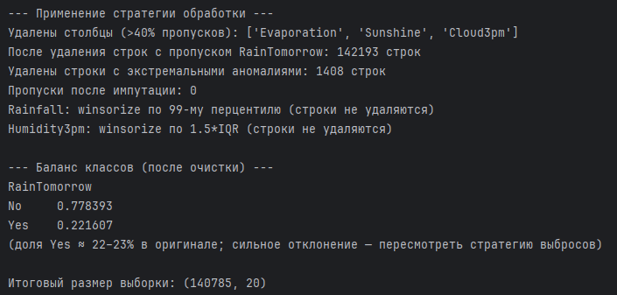
Рисунок 1 — Обработка данных

Вывод
Первичная обработка выполнена без существенной потери репрезентативности: удалено около 3% строк. Winsorization позволила сохранить информативность признака Rainfall и долю класса Yes для последующего моделирования.

2.2. Корреляционный анализ (все числовые признаки)
Корреляционный анализ выполняется до отбора признаков и охватывает все числовые столбцы (целевая переменная для расчёта корреляций кодируется как 0/1).
Строятся две тепловые карты:
- Пирсон — линейная связь между признаками и с целью;
- Спирмен — монотонная связь, устойчивая к выбросам и скошенности (например, у Rainfall много нулей).
В консоль выводится связь каждого числового признака с RainTomorrow (Пирсон и Спирмен), а также пары признаков с |r| > 0,8. Эти пары (например, MaxTemp–Temp3pm, Pressure9am–Pressure3pm) не рекомендуется одновременно использовать в множественной регрессии без учёта VIF.
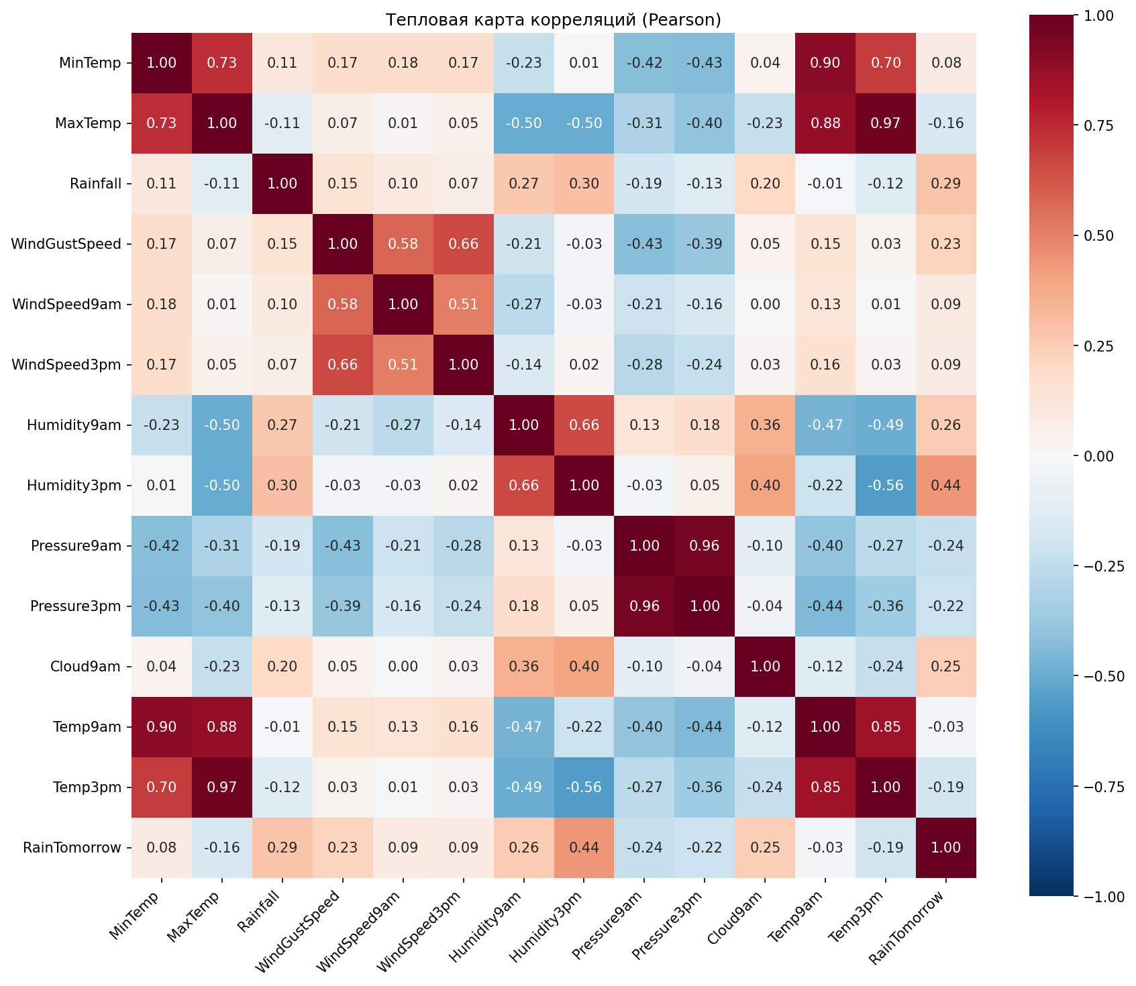
Рисунок 2 — Тепловая карта корреляций (Пирсон)
По осям — числовые признаки и RainTomorrow (0/1).
В ячейке — коэффициент корреляции; цвет от синего (отрицательная связь) через белый (0) к красному (положительная). Видны наиболее сильные связи с целью и мультиколлинеарность между температурами и между давлениями.
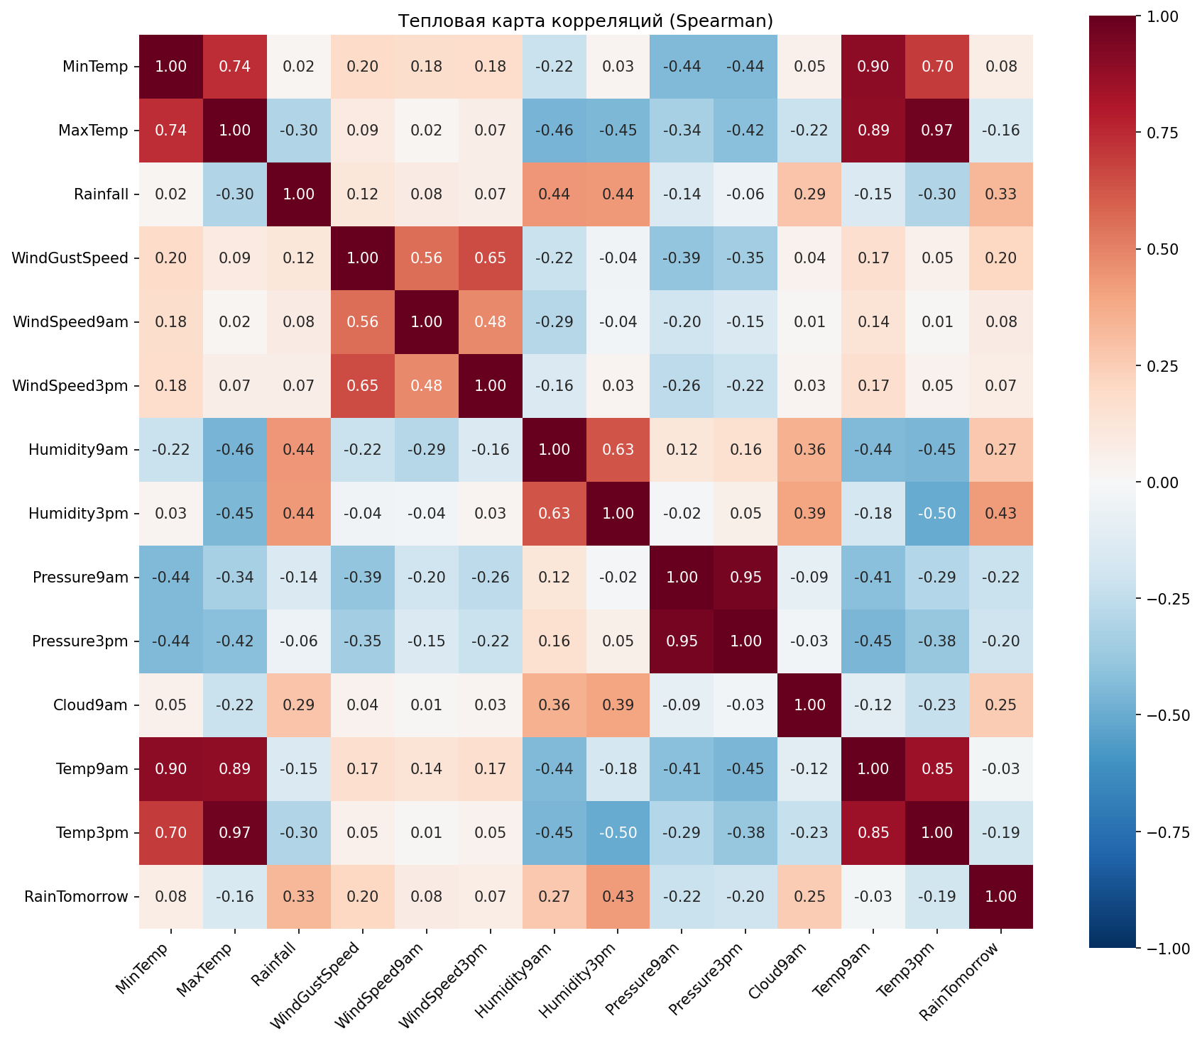
Рисунок 3 — Тепловая карта корреляций (Спирмен)

Та же структура; для скошенных переменных (например, Rainfall) Спирмен часто даёт более устойчивую оценку связи с целью.

Вывод по заданию 3. По матрицам видно, какие признаки сильнее всего связаны с RainTomorrow и какие пары признаков дублируют друг друга. Это обосновывает следующий шаг — отбор 2–3 признаков для дальнейшего анализа и классификации.

2.3. Отбор признаков
После корреляционного анализа выполняется отбор признаков для заданий 2, 4, 6 и 7.
Метод. Выбираются топ-K числовых признаков по модулю корреляции Пирсона с RainTomorrow (по умолчанию K = 3). В консоль выводится корреляция каждого числового признака с целью и явно перечисляются выбранные признаки с их |r|.
Результат
Выбираются Humidity3pm (|r| ≈ 0,44), Rainfall (|r| ≈ 0,29), Humidity9am (|r| ≈ 0,26). Эти три признака далее используются единообразно в визуализации, регрессии, ANOVA и во всех классификаторах.
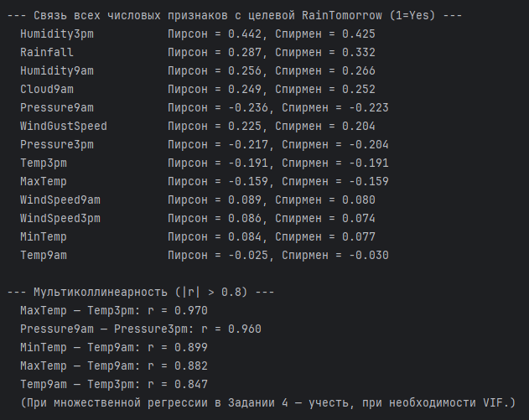
Рисунок 4 — Связи признаков друг с другом и целевым признаком

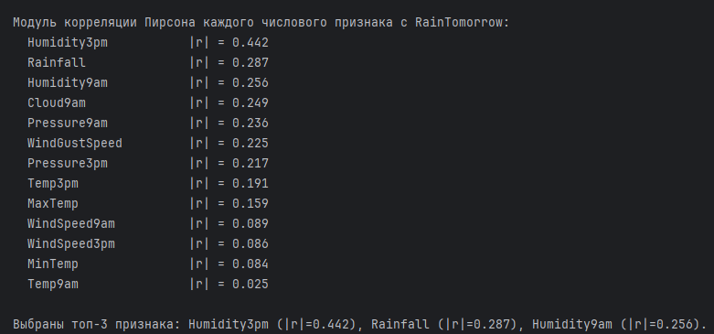
Рисунок 5 — Выбор признаков
Вывод
Отбор признаков выполняется один раз, обоснование (корреляция с целью) явно выводится в отчёт программы. Все последующие этапы используют один и тот же набор признаков, что обеспечивает согласованность анализа.

2.4. Визуализация и описательная статистика выбранных признаков
Для каждого выбранного признака (Humidity3pm, Rainfall, Humidity9am) строятся:
- распределение по классам RainTomorrow (гистограммы с выделением No/Yes);
- описательная статистика (среднее, медиана, СКО) по всей выборке и по классам;
- разбивка «выше медианы» / «ниже медианы» по данному признаку: гистограмма и boxplot по классам RainTomorrow.
Дополнительно строится график баланса классов (столбчатая и круговая диаграммы).
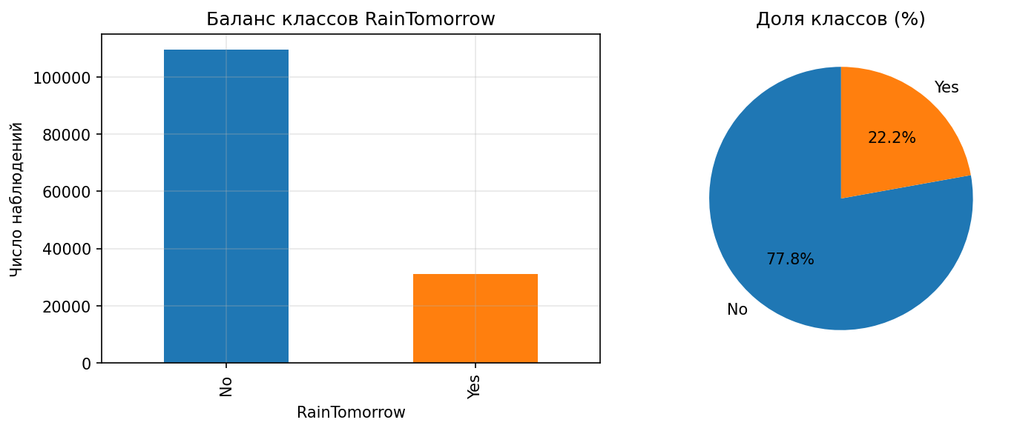
Рисунок 6 — Баланс классов RainTomorrow
Доля No около 77,8%, Yes около 22,2%.
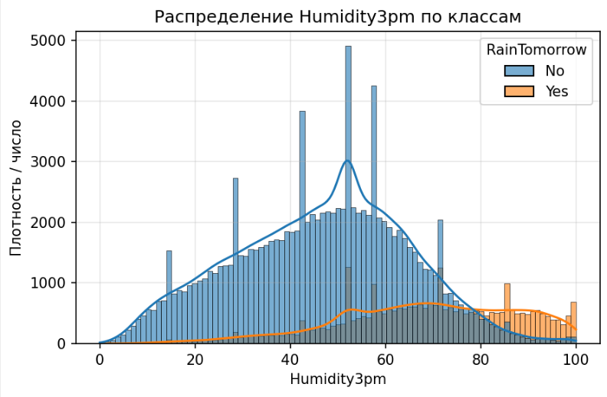
Рисунок 7 — Распределения Humidity3pm по классам

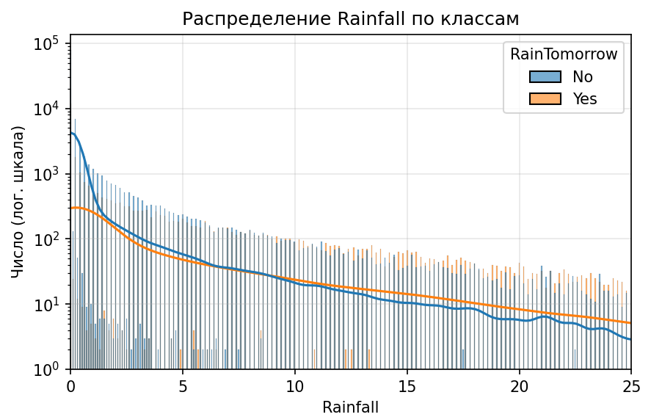
Рисунок 8 — Распределения Rainfall по классам

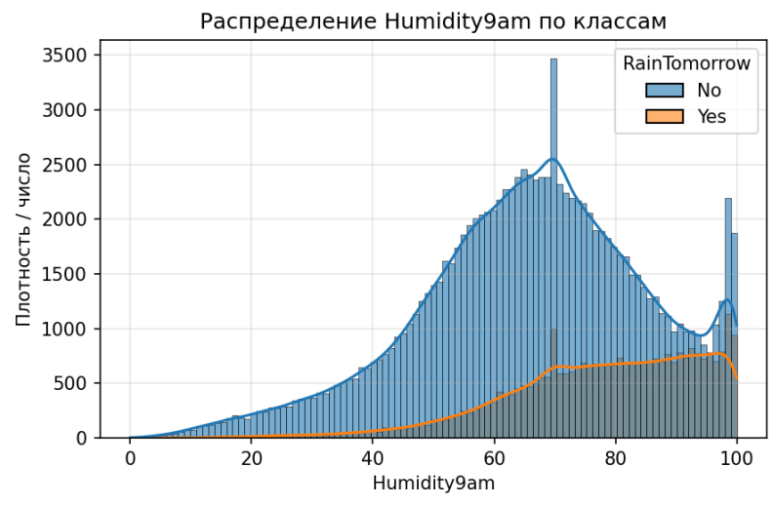
Рисунок 9 — Распределения Humidity9pm по классам

1. Humidity3pm (влажность в 15:00)
No (синий): пик где-то в 50–60%, дальше вправо столбики падают.
Yes (оранжевый): пик сдвинут вправо, в зону 80–90%, много дней с высокой влажностью.
Вывод: высокая влажность в 15:00 сильно связана с дождём на следующий день, низкая и средняя — чаще с отсутствием дождя

2. Rainfall (осадки за день, мм)
Ось Y в логарифмической шкале, потому что в нуле осадков очень много дней.
У нуля: и синих, и оранжевых много, но синих больше — при отсутствии дождя сегодня завтра тоже чаще нет дождя.
При росте Rainfall (1–5, 5–10, 10–25 мм): столбиков меньше, но доля оранжевого растёт — среди дней с осадками сегодня чаще встречаются дни с дождём завтра.
Вывод: ненулевые осадки сегодня повышают вероятность дождя завтра; Rainfall даёт полезный сигнал для модели, несмотря на сильный перекос в ноль

3. Humidity9am (влажность в 9:00)
Картина похожа на Humidity3pm, но «разъезд» синего и оранжевого меньше.
No: пик около 60–70%.
Yes: пик сдвинут вправо, к 80–90%.
Вывод: высокая утренняя влажность тоже связана с дождём завтра, признак полезен, но разделяет классы слабее, чем Humidity3pm

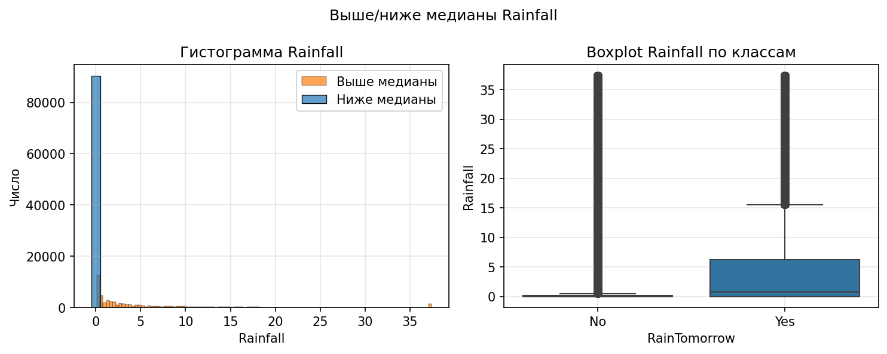
Рисунок 10 — Выше/ниже медианы Rainfall

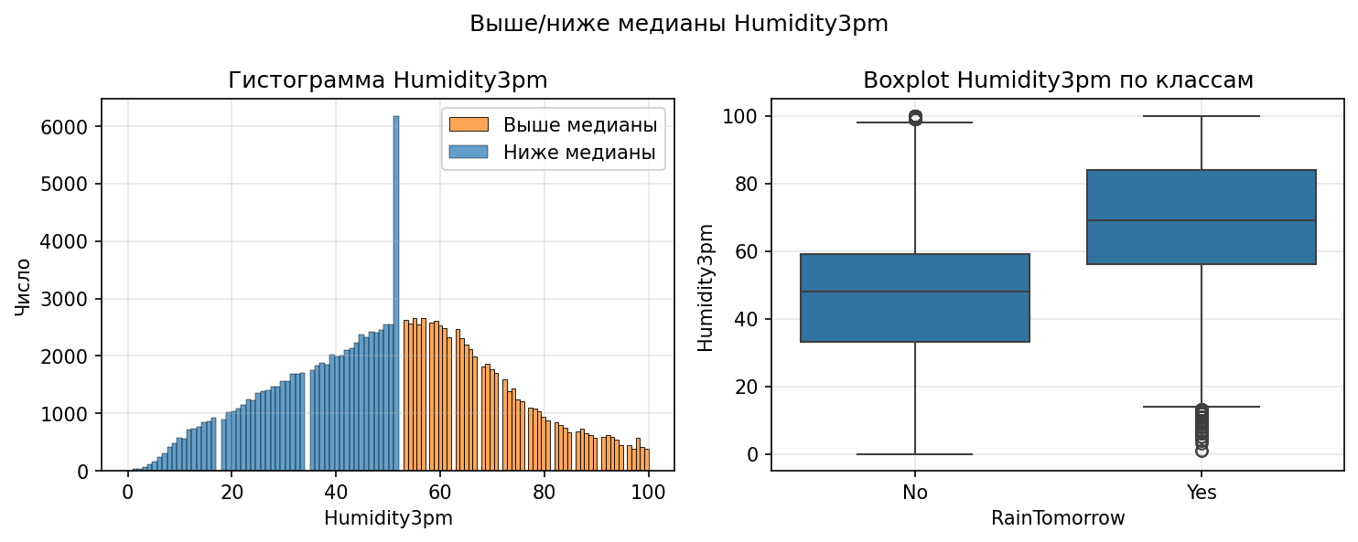
Рисунок 11 — Выше/ниже медианы Humidity3pm

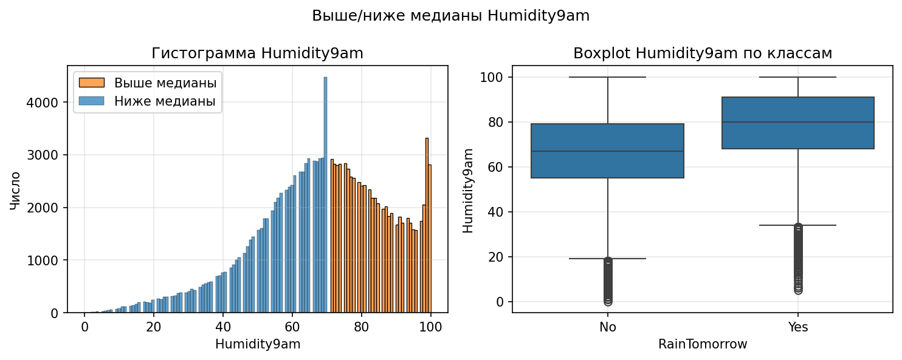
Рисунок 12 — Выше/ниже медианы Humidity9am

Гистограмма — как распределены значения признака и где проходит граница «выше/ниже медианы».
Boxplot по классам — как тот же признак выглядит в группах «завтра дождь» (Yes) и «завтра нет дождя» (No)

1. Rainfall (осадки сегодня)
Слева — гистограмма Rainfall
По оси X — величина осадков (мм), по Y — число дней.
Синий — дни с осадками ниже медианы, оранжевый — выше медианы.
Огромный синий столбец в нуле: медиана осадков ≈ 0, большинство дней без дождя. Оранжевые столбики — это редкие дни с ненулевым дождём (они «выше медианы»).
Справа — boxplot Rainfall по классам RainTomorrow
Два «ящика»: No (завтра не было дождя) и Yes (завтра был дождь).
No: ящик почти прижат к нулю — в дни “без дождя завтра” осадков сегодня почти не было.
Yes: ящик выше и шире — перед дождём завтра осадки сегодня чаще ненулевые.
Видно, что Rainfall сильно связан с RainTomorrow: мало осадков сегодня → чаще «нет дождя завтра», больше осадков сегодня → чаще «дождь завтра»

2. Humidity3pm (влажность в 15:00)
Слева — гистограмма Humidity3pm
Ось X — влажность 0–100%, ось Y — число наблюдений.
Синий — ниже медианы (~52%), оранжевый — выше.
Видно общую форму распределения (пик в середине, хвосты к 0 и 100%) и то, что медиана делит выборку примерно пополам.
Справа — boxplot Humidity3pm по классам RainTomorrow
No: медиана влажности около 48%, ящик примерно 35–60%.
Yes: медиана около 69–70%, ящик примерно 58–83%.
Ящики почти не пересекаются — по влажности в 15:00 классы хорошо разделяются.
Что это даёт: Humidity3pm — один из самых сильных предикторов: высокая влажность днём связана с дождём завтра, низкая — с отсутствием дождя.

3. Humidity9am (влажность в 9:00)
Слева — гистограмма Humidity9am
Аналогично: распределение влажности утром, синий/оранжевый — ниже/выше медианы (~70%).
Показывает, что утренняя влажность в данных чаще средняя или высокая, очень низких значений меньше.
Справа — boxplot Humidity9am по классам RainTomorrow
No: медиана ~67%, ящик примерно 56–79%.
Yes: медиана ~80–85%, ящик примерно 71–90%.
Ящики сдвинуты: при «дождь завтра» утренняя влажность в среднем выше.
Что это даёт: Humidity9am тоже помогает предсказывать RainTomorrow, но сдвиг между No и Yes меньше, чем у Humidity3pm. То есть признак полезен, но по разделению классов Humidity3pm сильнее.
Рисунки подтверждают, что выбранные признаки по-разному распределены в группах «дождь завтра» и «нет дождя».

Вывод
Визуализация и описательная статистика показывают, что три выбранных признака содержательны для предсказания RainTomorrow: более высокая влажность (особенно в 15:00) и ненулевые осадки сегодня связаны с классом Yes. Учтены асимметрия распределения Rainfall (медиана 0) и дисбаланс классов.

3. Моделирование и проверка гипотез

3.1. Регрессионный анализ
Для выбранных признаков строятся простые линейные регрессии между всеми уникальными парами (каждая переменная по очереди выступает зависимой и объясняющей). Разбиение 70% обучающая / 30% тестовая выборка со стратификацией по RainTomorrow.
Для каждой регрессии вычисляются R² (на train и test), MSE и RMSE на тесте, при необходимости — значимость коэффициентов (OLS, statsmodels). Строится график остатков (по оси X — предсказанные значения, по Y — остаток) для оценки гомоскедастичности и линейности.
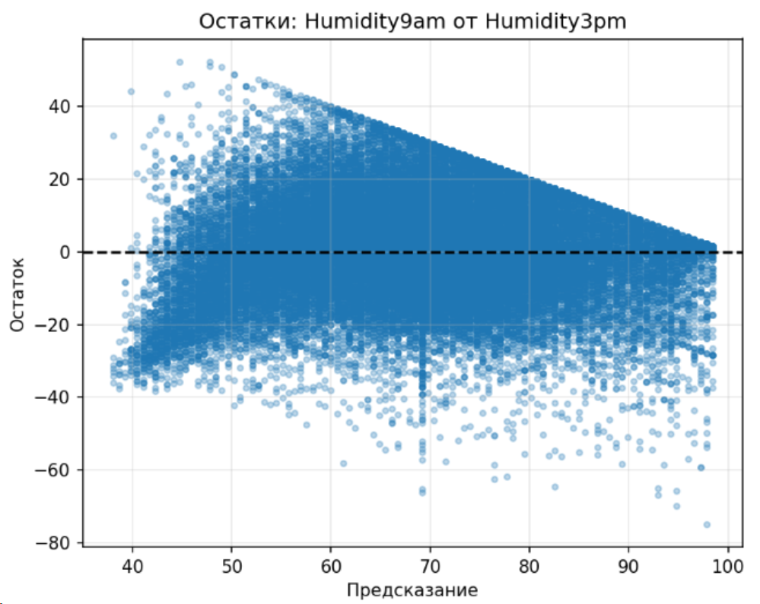
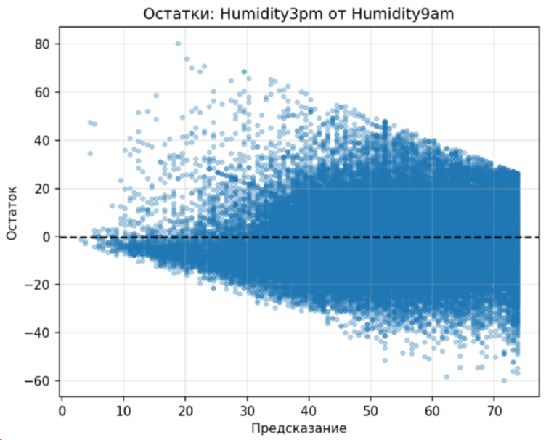
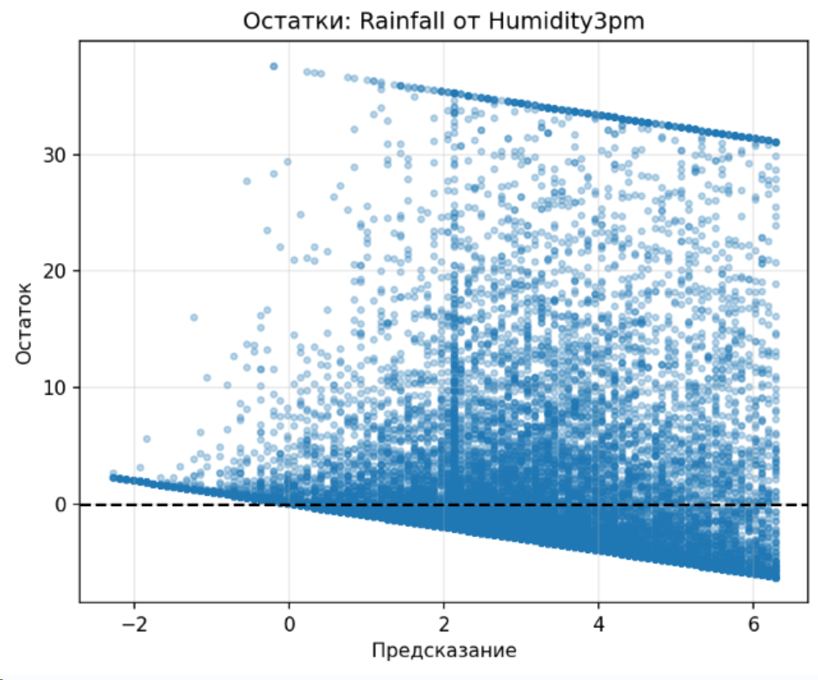
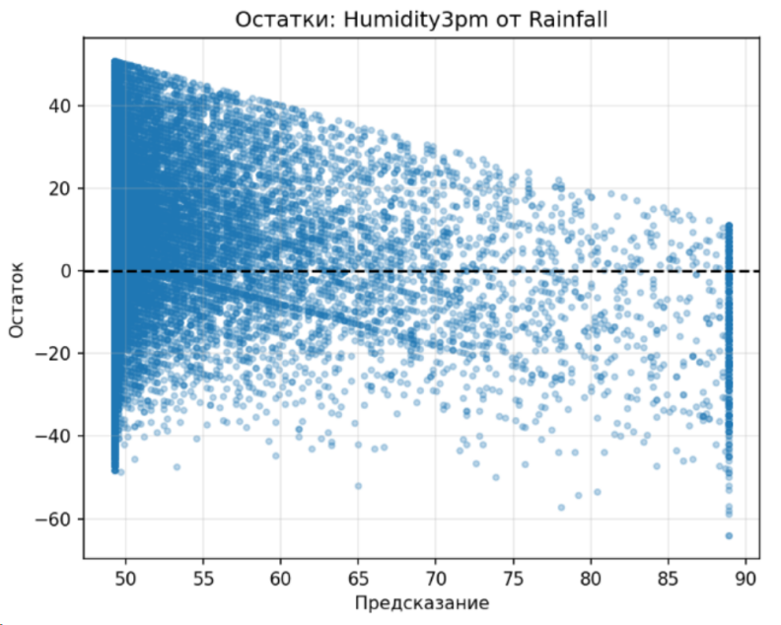

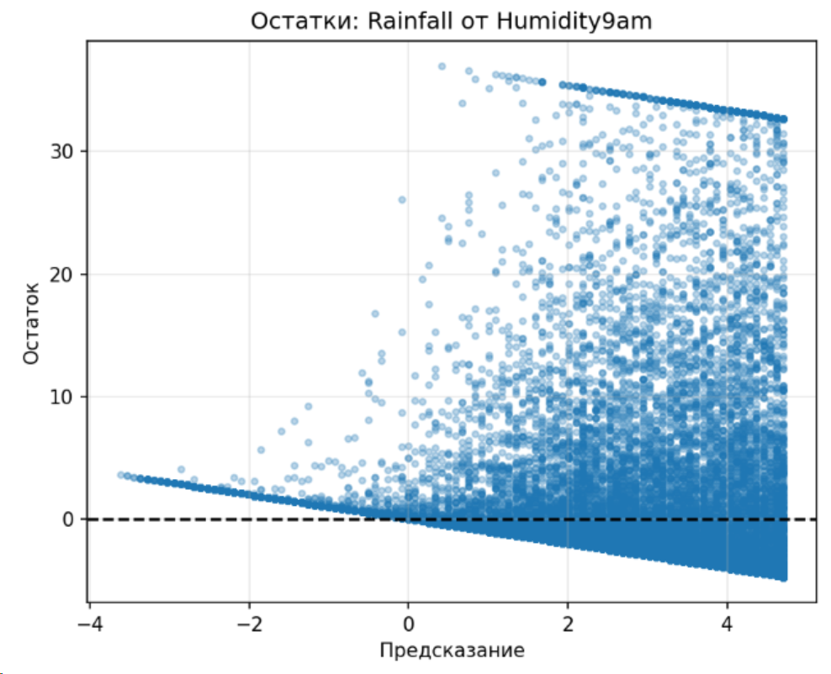
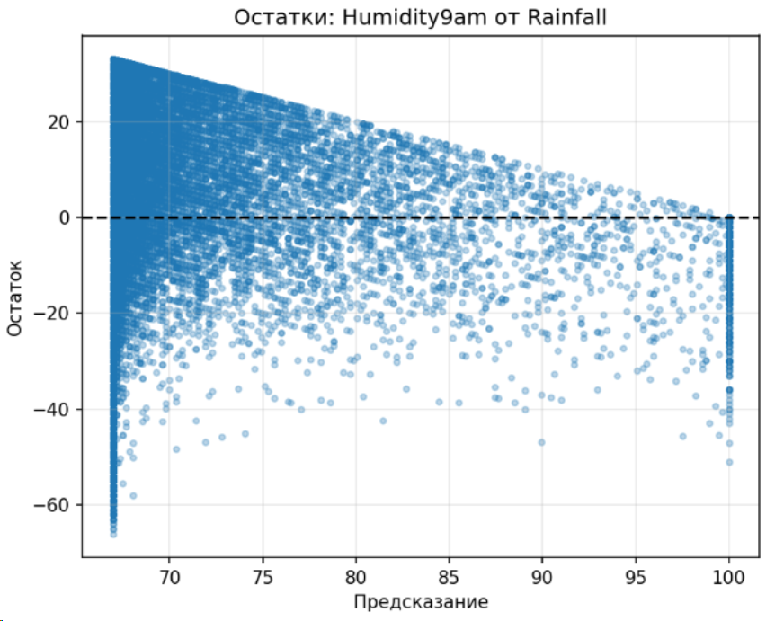
Рисунки 13 - 18 — Остатки регрессий

На каждом графике:
по оси X — предсказание модели (значение, которое дала регрессия);
по оси Y — остаток = фактическое значение − предсказание;
пунктир на нуле — идеальная линия «ошибка = 0».
По разбросу точек вокруг нуля и по форме облака судят о качестве регрессии.
Общая картина по графикам
1. Гетероскедастичность (непостоянная дисперсия ошибок)
Почти везде виден «веер» или «воронка»: разброс остатков зависит от предсказания.
Humidity3pm от Rainfall / от Humidity9am: при низких предсказаниях остатки сильно разбросаны, при высоких — уже. Модель менее стабильна при низкой влажности.
Rainfall от Humidity3pm / от Humidity9am: при низких предсказаниях осадков ошибки небольшие и плотно у нуля; при высоких предсказаниях разброс резко растёт, много больших положительных остатков (модель занижает сильные дожди).
Humidity9am от Humidity3pm / от Rainfall: снова разная ширина «веера» в разных диапазонах предсказаний.
Вывод: предпосылка линейной регрессии о постоянной дисперсии ошибок (гомоскедастичность) не выполняется

2. Связи между признаками — не строго линейные
Humidity3pm и Humidity9am: между собой связаны довольно линейно (по корреляции), но на графиках остатков виден непостоянный разброс и местами смещение облака от нуля — линейная модель упрощает реальную связь.
Rainfall и влажность (Humidity3pm, Humidity9am): при предсказании Rainfall по влажности типичен сильный «веер» вправо: модель плохо предсказывает большие осадки, часто их занижает. Связь осадков с влажностью явно не сводится к прямой линии.
Humidity9am от Humidity3pm: описание графика указывает на систематическое завышение предсказаний при высоких значениях (остатки уходят вниз) — возможна нелинейность или смещение модели в верхней части диапазона.
Вывод: для пар с участием Rainfall и для части пар «влажность–влажность» одна только прямая линия недостаточна; полезны были бы нелинейные члены, преобразования переменных или другие модели.

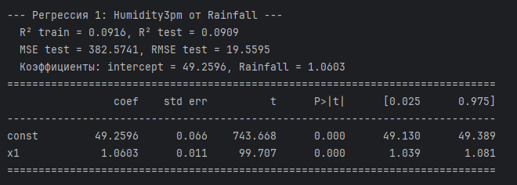
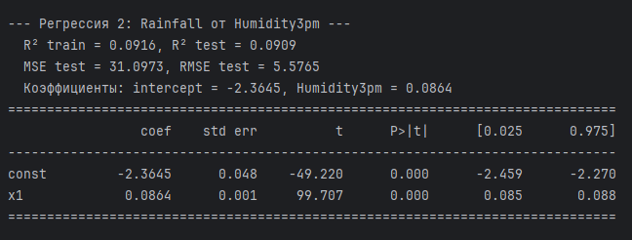
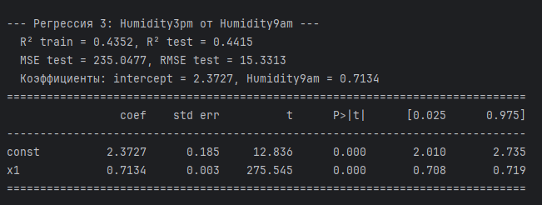
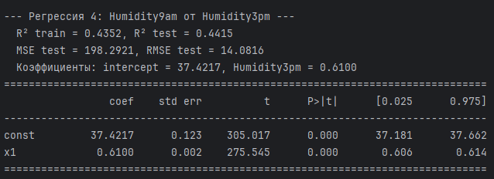
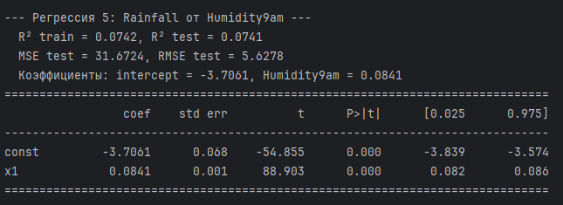
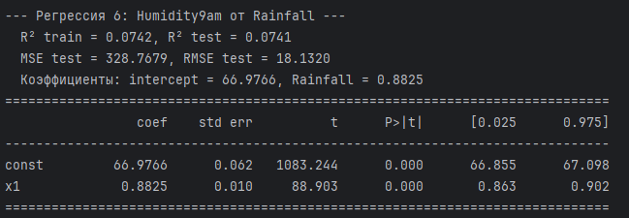
Рисунки 19 - 24 — Результаты регрессионного анализа

Связь между влажностью в 9:00 и в 15:00 лучше всего описывается линейной моделью: коэффициент детерминации R² на тестовой выборке составляет около 0,44 для регрессии Humidity3pm от Humidity9am и столько же для обратной регрессии Humidity9am от Humidity3pm.
Уравнение Humidity3pm ≈ 2,37 + 0,71·Humidity9am показывает, что при увеличении утренней влажности на 10 процентных пунктов дневная влажность в среднем возрастает примерно на 7 процентных пунктов. Таким образом, две влажности связаны умеренной линейной зависимостью.
Регрессии с участием осадков (Rainfall) дают существенно более низкий R²: порядка 0,07–0,09 на тестовой выборке. Например, при предсказании Humidity3pm по Rainfall получено R² test = 0,0909, при предсказании Rainfall по Humidity3pm — также около 0,09.
Аналогично слабая линейная связь наблюдается между Rainfall и Humidity9am (R² test ≈ 0,074). Это означает, что осадки и влажность связаны, но зависимость не сводится к простой прямой линии; возможны нелинейность и влияние других факторов.
Низкие R² и вид графиков остатков указывают на ограниченную пригодность простой линейной регрессии для описания связей с осадками и обосновывают использование этих признаков в нелинейных моделях классификации (дерево решений, случайный лес, нейросеть) для предсказания RainTomorrow.

3.2. Дисперсионный анализ (ANOVA)
Для каждого выбранного признака проверяется гипотеза: различаются ли средние значения этого признака между классами RainTomorrow (No / Yes).
Формируются две группы по значению целевой переменной; проверяется предпосылка однородности дисперсий (тест Левена); выполняется однофакторный ANOVA (F, p-value), вычисляется размер эффекта eta-squared — доля дисперсии признака, объяснённая принадлежностью к классу.
При двух группах (Yes/No) такая проверка по смыслу эквивалентна двухвыборочному t-критерию Стьюдента.
Предварительно для каждого признака был проведён тест Левена на однородность дисперсий. Во всех трёх случаях получено p = 0,0000, то есть гипотеза о равенстве дисперсий отвергается: разброс значений в группе «дождь завтра» и в группе «нет дождя» различается.
Для метеопоказателей это ожидаемо; при таком нарушении предпосылки ANOVA по-прежнему применяется для проверки различия средних, однако интерпретация делается с учётом неоднородности дисперсий.
По результатам ANOVA нулевая гипотеза об отсутствии различий средних отвергается для всех трёх признаков (p-value = 0,0000). Таким образом, средние значения Humidity3pm, Rainfall и Humidity9am статистически значимо различаются между днями, когда на следующий день был дождь, и днями, когда дождя не было.
Для оценки практической значимости эффекта использовался показатель eta-squared (η²) — доля дисперсии признака, объясняемая принадлежностью к группе RainTomorrow. Для Humidity3pm η² = 0,195 (около 19,5 % разброса влажности в 15:00 связано с тем, будет ли завтра дождь). Для Rainfall η² = 0,082 (около 8,2 % разброса осадков), для Humidity9am η² = 0,066 (около 6,6 % разброса утренней влажности). Наибольший размер эффекта у влажности в 15:00, что согласуется с её выбором в качестве одного из основных предикторов для классификации.
В итоге дисперсионный анализ подтверждает, что все три признака значимо различаются по средним между классами целевой переменной, при этом наиболее выраженная связь с RainTomorrow наблюдается у Humidity3pm, затем у Rainfall и Humidity9am.
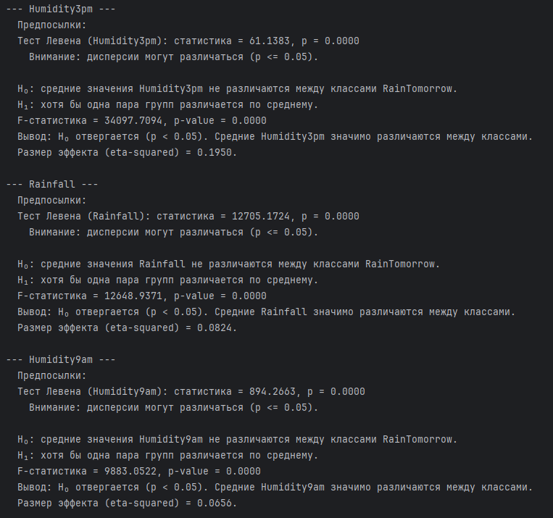
Рисунок 25 — Результаты Дисперсионного анализа

3.3. Классификаторы и сравнение моделей
Для предсказания RainTomorrow по выбранным признакам (2–3 столбца) обучаются четыре модели:
- Логистическая регрессия (с class_weight='balanced').
- Дерево решений — глубина выбирается по перебору с 5-fold CV (оптимум по AUC).
- Случайный лес — перебор комбинаций max_depth и n_estimators по 5-fold CV (оптимум по AUC).
- MLP (многослойный перцептрон) — перебор архитектур скрытых слоёв и числа эпох по 5-fold CV (оптимум по F1 или AUC).
Общие условия.
- Разбиение 70% / 30% со стратификацией по целевой переменной.
- Признаки масштабируются (StandardScaler) на обучающей выборке, тест масштабируется теми же параметрами.
- Для борьбы с дисбалансом: SMOTE на обучающей выборке (синтетические примеры класса Yes) и class_weight=‘balanced’ у логистической регрессии, дерева и леса.

Выбор гиперпараметров.
- Дерево: перебор max_depth от 1 до 20 по 5-fold CV; оптимальная глубина выбирается по AUC
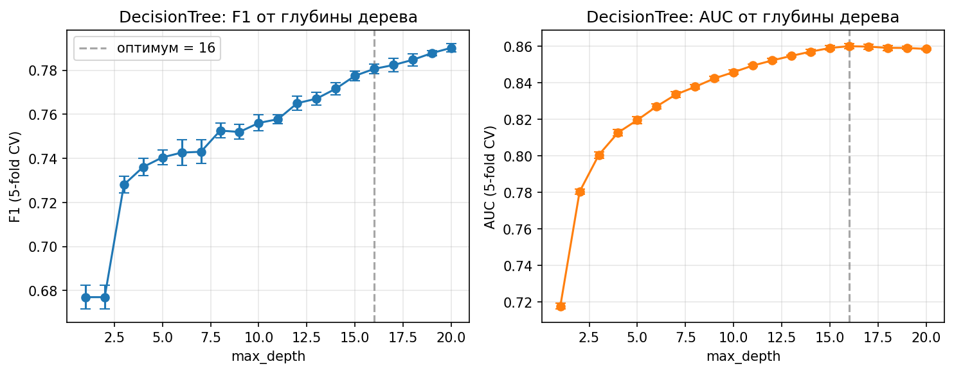
Рисунок 26 — Результаты выбор глубины дерева
Оптимум по AUC отмечается вертикальной линией (например, глубина 16); по F1 максимум может достигаться при большей глубине, но для снижения переобучения выбирается глубина по AUC.

- Случайный лес: сетка по max_depth (например, 4, 8, 16, 20) и n_estimators (50, 300); по 5-fold CV выбирается комбинация с наилучшим AUC. Результаты визуализируются в виде тепловых карт F1 и AUC
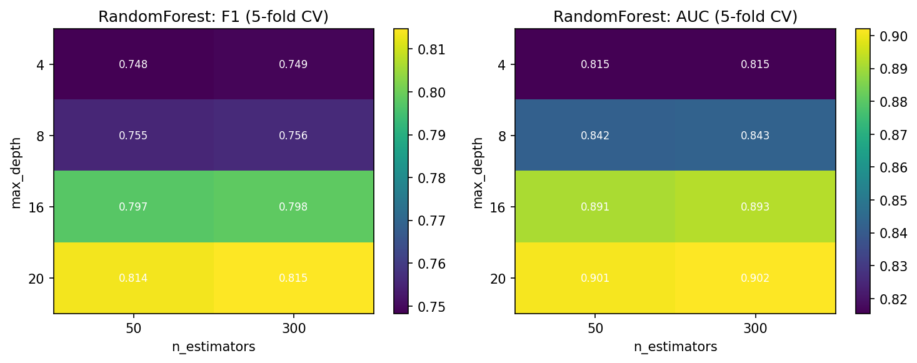
Рисунок 27 — Выбор гиперпараметров случайного леса

- MLP: сетка по hidden_layer_sizes (адаптирована под малое число входных признаков: (3,), (5,), (10,), (20,), (10,5), (3,2)) и max_iter (100, 500). Выбирается конфигурация с наилучшим F1 (или AUC) по 5-fold CV. Строится тепловая карта F1 по комбинациям нейроны × эпохи

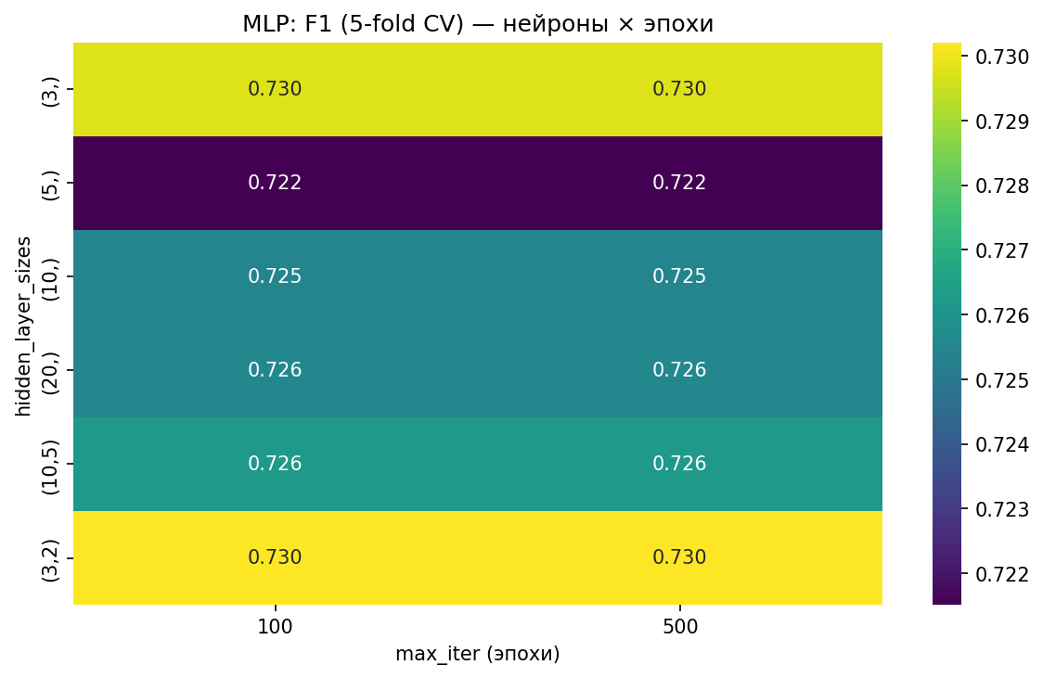
Рисунок 28 — Выбор гиперпараметров случайного леса

Для малого числа признаков часто лучшие результаты дают небольшие сети (например, (3,) или (3,2)); увеличение эпох с 100 до 500 может не давать прироста, что говорит о достаточной сходимости

После выбора гиперпараметров все четыре модели обучаются с оптимальными настройками; на тестовой выборке вычисляются: матрица ошибок, Accuracy, Precision, Recall, F1, ROC-AUC, AUC-PR (average precision), выводятся отчёт по классам (classification_report) и сводная таблица. Строятся ROC-кривые для всех четырёх моделей.

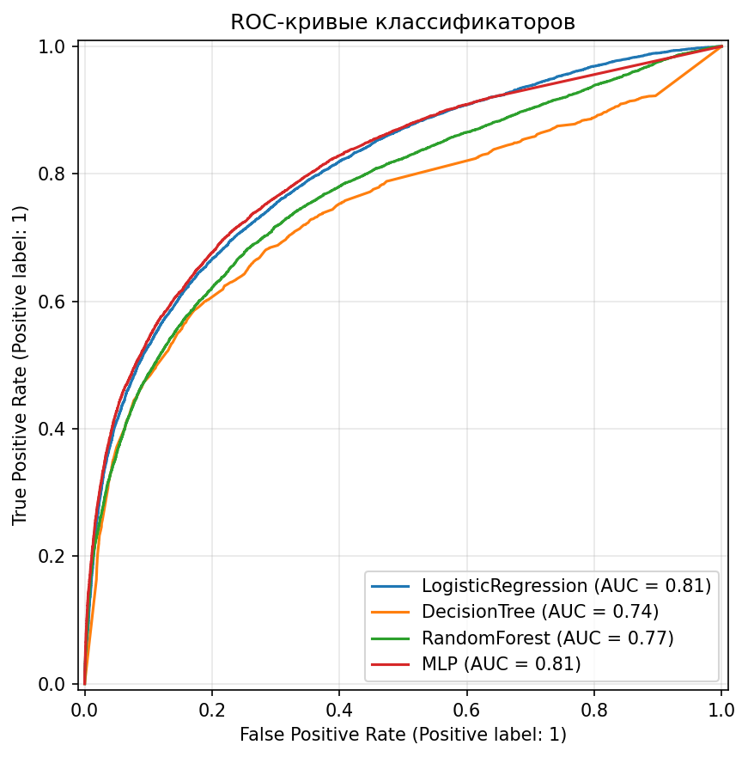
Рисунок 29 — ROC-кривые классификаторов

Логистическая регрессия и многослойный перцептрон (MLP) показывают наилучший результат: их кривые идут близко друг к другу, AUC в обоих случаях равен 0,81.
Оба метода при выборе порога позволяют одновременно получать достаточно высокую чувствительность по классу «дождь завтра» и умеренную долю ложных срабатываний.
Случайный лес занимает промежуточное положение (AUC = 0,77): его кривая ниже кривых LogReg и MLP, но выше кривой дерева решений.
Дерево решений даёт наименьший AUC (0,74), его кривая ближе всего к диагонали «без различения»; при тех же признаках оно хуже остальных моделей компенсирует дисбаланс классов и различает положительный и отрицательный классы.
Таким образом, по ROC-кривым и AUC наилучшая разделяющая способность у логистической регрессии и MLP (AUC = 0,81), затем идёт случайный лес (0,77), дерево решений — на последнем месте (0,74).

Проверка на смещение к большинству класса.
Чтобы убедиться, что модели не «подстраиваются» под класс No, выполняются две проверки:
- Только объекты с фактическим классом Yes (дождь завтра): для каждой модели выводится доля предсказаний «Yes» на этой подвыборке. Если модель не мухлюет, эта доля должна быть существенно выше нуля.
- Только объекты с фактическим классом No: выводится доля предсказаний «Yes» на этой подвыборке. Разумная модель здесь должна чаще предсказывать No, т.е. доля Yes не должна быть слишком высокой.
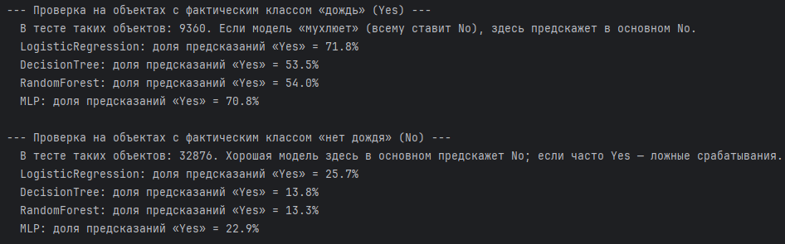
Рисунок 30 — Проверка на мухлеж
Проверка на объектах с фактическим классом «дождь завтра» (Yes) показывает, что логистическая регрессия и MLP чаще предсказывают «дождь» (71,8 % и 70,8 % ответов «Yes» соответственно), то есть лучше находят реальные дождливые дни. Дерево решений и случайный лес на этой подвыборке дают «Yes» реже (53,5 % и 54,0 %) и чаще пропускают дождь.
На подвыборке с фактическим классом «нет дождя» (No) желательно, чтобы доля предсказаний «Yes» была небольшой (меньше ложных срабатываний). У дерева решений и случайного леса эта доля наименьшая (13,8 % и 13,3 %), у логистической регрессии и MLP — выше (25,7 % и 22,9 %), то есть они чаще ошибочно предсказывают дождь в дни без дождя.
Таким образом, модели не сводятся к тривиальному ответу «всегда No»: на подвыборке с реальным дождём все четыре модели в более чем половине случаев дают «Yes». Логистическая регрессия и MLP сильнее по выявлению класса «дождь», но дают больше ложных срабатываний; дерево и лес консервативнее — меньше ложных «дождей», но больше пропущенных.
Выбор модели зависит от того, что важнее

Сводная таблица.
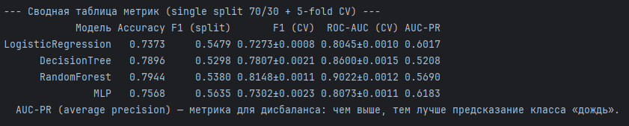
Рисунок 31 — Сводная таблица
Оценка проводилась по одному разбиению 70/30 и по 5-fold cross-validation. При дисбалансе классов (примерно 78 % No, 22 % Yes) основное внимание уделяется F1, ROC-AUC и AUC-PR, а не только Accuracy.
По ROC-AUC (CV) лучший результат у случайного леса (0,9022 ± 0,0012), затем дерево решений (0,8600 ± 0,0015), MLP и логистическая регрессия (около 0,80–0,81). Случайный лес лучше остальных разделяет классы при разных порогах. По F1 (CV) лидирует случайный лес (0,8148 ± 0,0011), за ним дерево (0,7807 ± 0,0021), затем MLP и логистическая регрессия (около 0,73).
AUC-PR (учитывает дисбаланс и качество предсказания класса «дождь») выше у MLP (0,6183) и логистической регрессии (0,6017), ниже у дерева (0,5208) и леса (0,5690).
Accuracy по разбиению у всех моделей в диапазоне 0,74–0,79; разброс небольшой, при дисбалансе эта метрика менее информативна. Стандартные отклонения по CV малы, оценки устойчивы к выбору разбиения.
В итоге: по ROC-AUC и F1 (CV) лучше всего выглядит случайный лес; по AUC-PR — MLP и логистическая регрессия. Выбор модели зависит от приоритета: максимальное качество разделения (ROC-AUC, F1) — случайный лес; лучшая работа с классом «дождь» при дисбалансе (AUC-PR) — MLP или логистическая регрессия; дерево даёт компромисс по метрикам и при этом остаётся интерпретируемым.

4. Заключение
Цель анализа
Получить рабочую модель для предсказания дождя на следующий день (RainTomorrow) по ежедневным метеоданным и понять, насколько надёжны такие предсказания при имеющихся признаках и дисбалансе классов.

Данные и подготовка
Использован датасет Rain in Australia (ежедневные наблюдения, 2007–2017, 49 локаций). После проверки пропусков, дубликатов и аномалий по естественным диапазонам (влажность 0–100%, осадки 0–300 мм, неотрицательные скорости ветра и т.д.) и удаления строк с экстремальными выбросами объём выборки составил порядка 140–141 тыс. строк при сохранении баланса классов (No ≈ 78%, Yes ≈ 22%). Для выбросов применялась winsorization, а не удаление по 1.5×IQR, чтобы не терять информативные дни с дождём. В результате распределение целевой переменной не искажено, и выборка пригодна для обучения и оценки моделей.

Отбор признаков
Корреляционный анализ по всем числовым признакам и отбор топ-3 по модулю корреляции Пирсона с RainTomorrow дали набор: Humidity3pm, Rainfall, Humidity9am. Эти признаки сильнее остальных связаны с целевой переменной; мультиколлинеарность (|r| > 0,8) отмечена между температурами и между давлениями и учтена тем, что в модели используются только выбранные три признака. Визуализации и ANOVA подтвердили: средние всех трёх признаков значимо различаются между классами «дождь завтра» и «нет дождя», при этом наибольший размер эффекта (η²) у Humidity3pm, затем у Humidity9am и Rainfall. Таким образом, ограничение числа признаков обосновано и не произвольно.

Регрессионный анализ между парами выбранных признаков показал, что связь влажности 9:00 и 15:00 хорошо аппроксимируется прямой линией (R² ≈ 0,44), тогда как связь осадков с влажностью — слабая в линейной постановке (R² ≈ 0,07–0,09). Графики остатков выявили гетероскедастичность и отклонения от линейности, особенно при предсказании Rainfall. Для задачи классификации это означает, что простой линейной зависимости недостаточно и нелинейные модели (дерево, лес, MLP) уместны.

Классификаторы
Обучены четыре модели на одних и тех же признаках с балансировкой (SMOTE на обучающей выборке, class_weight='balanced' для LogReg, дерева и леса), стратифицированным разбиением 70/30 и масштабированием признаков.
Гиперпараметры подбирались по 5-fold CV: у дерева — max_depth по AUC, у леса — max_depth и n_estimators по AUC, у MLP — архитектура и число эпох по F1/AUC.
Проверки на подвыборках «только Yes» и «только No» показали, что ни одна модель не сводится к константе «всегда No»: на реальных дождливых днях доля предсказаний «Yes» составляет от ~53% (дерево, лес) до ~72% (LogReg, MLP). На днях без дождя доля ложных «Yes» ниже у дерева и леса (около 13–14%), выше у LogReg и MLP (около 23–26%). То есть модели действительно используют признаки, а не только большинство класса.

Сравнение моделей по метрикам
По ROC-AUC (5-fold CV) лучший результат у случайного леса (0,9022 ± 0,0012), затем дерево (0,8600 ± 0,0015), MLP и логистическая регрессия (около 0,80–0,81). По F1 (CV) лидирует случайный лес (0,8148 ± 0,0011), за ним дерево (0,7807 ± 0,0021). По AUC-PR (качество предсказания класса «дождь» при дисбалансе) выше показатели у MLP (0,6183) и логистической регрессии (0,6017), ниже у дерева и леса.
ROC-кривые на тестовом разбиении визуально согласуются с этим порядком: LogReg и MLP с AUC ≈ 0,81, лес ≈ 0,77, дерево ≈ 0,74 (конкретные значения на графике могут соответствовать single split и немного отличаться от CV). Стандартные отклонения по фолдам малы — оценки устойчивы к вариациям разбиения.

Если в приоритете максимальная разделяющая способность (ROC-AUC, F1) и устойчивость к разным порогам, целесообразно использовать случайный лес с подобранными max_depth и n_estimators.
Если важнее минимизировать пропуски дождя при приемлемом уровне ложных тревог и удобна интерпретация — подойдут логистическая регрессия или MLP (выше AUC-PR и доля «Yes» на реальных дождливых днях).

Дерево решений даёт компромисс по метрикам и остаётся наиболее интерпретируемым для объяснения решений. Выбор между «больше ловим дождь, но больше ложных тревог» (LogReg, MLP) и «меньше ложных тревог, но больше пропусков» (дерево, лес) должен определяться сценарием применения (например, предупреждения для населения против оптимизации полива).

Итог
Проведён полный цикл: подготовка данных, отбор признаков, разведочный анализ, регрессия, ANOVA и сравнение четырёх классификаторов с подбором гиперпараметров и проверкой на «мухлеж».
Для реального прогноза дождя на следующий день по имеющимся признакам рекомендуется случайный лес при приоритете ROC-AUC и F1 или логистическая регрессия / MLP при приоритете качества предсказания класса «дождь» (AUC-PR) и выявления реальных дождливых дней.
Все модели используют осмысленный сигнал от данных и не сводятся к предсказанию большинства класса.

Список использованных источников
Rain in Australia: Weather Dataset // Kaggle. URL: https://www.kaggle.com/datasets/jsphyg/weather-dataset-rattle-package (дата обращения: 02.03.2025).
Pedregosa F. Scikit-learn: Machine Learning in Python / F. Pedregosa, G. Varoquaux, A. Gramfort et al. // Journal of Machine Learning Research. 2011. Vol. 12. P. 2825–2830.
Морроу Дж. Как вытащить из данных максимум: навыки аналитики для неспециалистов. М.: Альпина Паблишер, 2022. 256 с.

